TRƯỜNG ĐẠI HỌC BÁCH KHOA HÀ NỘI

VIỆN CÔNG NGHỆ THÔNG TIN VÀ TRUYỀN THÔNG

──────── * ───────



**BÀI TẬP LỚN**

MÔN: CÁC MÔ HÌNH PHẦN MỀM

**Báo cáo: Bài tập nhóm 11**

Sinh viên thực hiện : Nguyễn Quang Hà 20198293

Nguyễn Văn Chiến 20198281

Phạm Minh Đức 20198287

Phạm Việt Đức 20198288

Lớp : **131247**

Giáo viên hướng dẫn : **Nguyễn Nhất Hải**

***Hà Nội, tháng 6 năm 2022***

MỤC LỤC

MỤC LỤC 2

LỜI NÓI ĐẦU 4

PHÂN CÔNG THÀNH VIÊN TRONG NHÓM 5

CHƯƠNG 1: KHẢO SÁT, ĐẶC TẢ YÊU CẦU BÀI TOÁN 6

1. Mô tả hệ thống 6

1.1. Nhiệm vụ cơ bản 6

1.2. Cơ cấu tổ chức và sự phân công trách nhiệm 6

1.3. Quy trình xử lý 7

2. Biểu đồ usecase 8

2.1. Biểu đồ use case tổng quát 8

2.2. Biểu đồ use case phân rã 9

3. Đặc tả use case 10

CHƯƠNG 2: PHÂN TÍCH THIẾT KẾ BÀI TOÁN 12

1. Thiết kế cơ sở dữ liệu 12

1.1. Bảng cơ sở dữ liệu tổng quan 12

1.2. Chi tiết các bảng cơ sở dữ liệu 12

2. Biểu đồ trình tự 15

3. Biểu đồ lớp 25

CHƯƠNG 3: CÔNG NGHỆ VÀ THUẬT TOÁN SỬ DỤNG 27

1. Công nghệ sử dụng 27

2. Thuật toán sử dụng 27

CHƯƠNG 4: XÂY DỰNG CHƯƠNG TRÌNH MINH HOẠ 28

1. Kết quả chương trình minh hoạ 28

2. Giao diện chương trình 28

2.1. Giao diện đăng nhập 28

2.2. Trang chủ 29

2.3. Đăng nhập với quản trị viên 30

2.3.1. Chức năng thêm mới 31

2.3.2. Chức năng xoá 33

2.3.3. Chức năng sửa thông tin 35

2.4. Đăng nhập với giáo viên 37

2.4.1. Chức năng quản lý lớp của giáo viên 38

2.4.2. Chức năng chấm điểm 39

2.5. Đăng nhập đối với sinh viên 40

2.5.1. Chức năng đăng kí môn học 40

2.5.2. Chức năng tra cứu điểm 43

2.6. Chức năng chung 44

2.6.1. Chức năng tìm kiếm 44

2.6.2. Chức năng in danh sách 45

3. Kết luận 45

CHƯƠNG 5: KẾT LUẬN VÀ HƯỚNG PHÁT TRIỂN 46

LỜI NÓI ĐẦU

Ngày nay công nghệ thông tin đã được ứng dụng rất rộng rãi và phổ biến trong tất cả các lĩnh vực của đời sống xã hội. Hầu như tất cả các cơ quan đơn vị từ lớn đến nhỏ đều cố gắng đưa công nghệ thông tin vào hỗ trợ trong công việc của mình. Trong bối cảnh công nghệ, đặc biệt là công nghệ thông tin ngày càng phát triển như vũ bão, thay đổi trong khoảng thời gian rất ngắn thì ở nước ta càng cần phải đẩy nhanh tốc độ của việc áp dụng công nghệ thông tin vào mọi lĩnh vực của cuộc sống. Công nghệ thông tin cũng là một trong những tiêu chí để đánh giá sự phát triển của một xã hội. Qua đó ta cũng thấy được tầm quan trọng trong chiến lược công nghệ thông tin ở nước ta.

Trong những năm gần đây, các chương trình quản lý không còn xa lạ với các cơ quan hành chính sự nghiệp, các doanh nghiệp …Quản lý đã xâm nhập vào lĩnh vực đời sống xã hội như: Quản lý nhân sự, quản lý lương … trong các cơ quan, quản lý chương trình đào tạo, quản lý điểm học sinh sinh viên, quản lý thư viện trong các trường đại học cao đẳng và trung học phổ thông…

Đặc biệt trong giáo dục & đào tạo, công tác quản lý điểm sinh viên trong quá trình học tập là rất phức tạp và đòi hỏi độ chính xác cao. Đảm bảo khi mỗi sinh viên đã kết thúc học cũng như sinh viên đang học tập thì điểm học tập các môn học phản ánh cả một quá trình phấn đấu rèn luyện. Do đó công tác quản lý điểm sinh viên đòi hỏi phải có sự thống nhất và tuyệt đối chính xác giúp cho các cơ quan quản lý có điều chỉnh hợp lý, kịp thời về phương pháp quản lý và kế hoạch đào tạo.

PHÂN CÔNG THÀNH VIÊN TRONG NHÓM

|  |  |  |  |
| --- | --- | --- | --- |
| Họ và tên | MSSV | Công việc | Mức độ  hoàn thành |
| Nguyễn Quang Hà | 20198293 | - Phân tích và thiết kế chương trình.  - Xây dựng biểu đồ Use Case.  - Thiết kế cơ sở dữ liệu.  - Xây dựng và code các chức năng: danh sách sinh viên, chấm điểm, trang chủ | 99% |
| Nguyễn Văn Chiến | 20198281 | - Phân tích và thiết kế chương trình.  - Code các Model và Class  - Xây dựng và code các chức năng: danh sách môn học, danh sách môn học đã đăng ký, đăng ký môn học, trang chủ | 99% |
| Phạm Việt Đức | 20198288 | - Phân tích và thiết kế chương trình.  - Xây dựng và code các Model  - Xây dựng và code các chức năng: danh sách giáo viên, đăng nhập, quản lý lớp, trang chủ | 99% |
| Phạm Minh Đức | 20198287 | - Phân tích và thiết kế chương trình.  - Xây dựng và code các Model  - Xây dựng và code các chức năng: danh sách lớp học, welcome, trang chủ | 99% |

Link Github: <https://github.com/restartall93/BTLQuanLySinhVien>

1. KHẢO SÁT, ĐẶC TẢ YÊU CẦU BÀI TOÁN
   1. Mô tả hệ thống

Trung tâm mỗi một năm phải tiếp một số lượng sinh viên lớn. Một trong những khó khăn mà phòng đào tạo của trung tâm gặp phải đó là quản lý điểm của sinh viên, không chỉ những sinh viên mới nhập học mà còn có nhiều sinh viên hiện đang học tập tại trường, việc quản lý này gặp khó khăn nhất là trong những đợt tổng kết khoá học. Vì vậy yêu cầu của trung tâm là cần phải có một bộ phận quản lý điểm của từng sinh viên, của từng lớp để không có sự sai sót trong quá trình nhập điểm, in điểm....

* + 1. Nhiệm vụ cơ bản

Theo dõi toàn bộ quá trình học tập của sinh viên trong suốt quá trình học ở trung tâm từ khi nhập học cho đến khi học xong, đảm bảo không xảy ra sai sót trong quá trình nhập điểm và in điểm. Hệ thống này giúp cho phòng đào tạo theo dõi, đánh giá kết quả học tập của sinh viên một cách nhanh nhất và chính xác nhât. Nó sẽ làm giảm đáng kể công sức, giấy tờ, sổ sách lưu trữ.

Ngoài việc cập nhật điểm của từng sinh viên, hệ thống cũng có thể tra cứu một số thông tin cần thiêt về sinh viên như ngày sinh, quê quán, chỗ ở hiện tại... Thông qua công tác quản lý mà có thể có hồ sơ cụ thể vể kết quả học tập rèn luyên của sinh viên khi kết thúc các môn học.

* + 1. Cơ cấu tổ chức và sự phân công trách nhiệm

Hệ thống quản lý điểm sinh viên bao gồm 3 bộ phận, hoạt động có mối liên quan chặt chẽ với nhau

- Bộ phận quản lý đào tạo: Cập nhật môn học, xây dựng chương trình đào tạo toàn khóa và phân công giáo viên giảng dạy cho từng lớp đảm bảo các môn học không bị chồng chéo.

- Bộ phận quản lý sinh viên: bộ phận này có nhiệm vụ quản lý hồ sơ sinh viên trong suốt quá trình sinh viên học tập tại trung tâm, đảm bảo các công việc có liên quan đến sinh viên như khi có khóa học mới vào trung tâm thì bộ phận này tiến hành cập nhật danh sách sinh viên khóa mới, khóa học cho sinh viên. Đồng thời bộ phận này cũng làm nhiệm vụ lưu hồ sơ của những sinh viên đã ra trường và lưu lại vào máy tính. Bộ phận này được sử dụng một PC có cài đặt hệ chương trình gọi là Hồ sơ sinh viên trợ giúp các việc như cập nhật viêc thêm sửa. xóa thông tin của sinh viên.

- Bộ phận quản lý điểm: Giáo viên dạy lớp nào sẽ cập nhật điểm thi từng môn trước khi kết thúc môn học. Sau đó bộ phận này sẽ thống kê toàn bộ kết quả học tập của các sinh viên theo từng lớp mình dạy.

* + 1. Quy trình xử lý

Khi sinh viên mới vào trung tâm thì bộ phận quản lý sinh viên tiến hành cập nhật hồ sơ sinh viên mới, lưu các thông tin chi tiết về sinh viên trong tệp Hồ sơ sinh viên. Để làm việc này bộ phận quản lý sinh viên phải căn cứ vào hồ sơ nhập học lấy những thông tin cần thiết lưu vào bảng HSSV và tiến hành làm thẻ SV cho sinh viên.

Mỗi giáo viên bộ môn sẽ phụ trách một số lớp. Kết thúc môn học giáo viên tổ chức thi. Giáo viên ra đề sau đó đưa cho bộ phận đào tạo để kiểm duyệt đề. Sau khi tổ chức thi xong giáo viên đánh giá cho điểm từng sinh viên và nhập điểm lên hệ thống. Điểm thi lần một sẽ là điểm giữa kì tương tự điểm lần 2 sẽ là điểm thi cuối kì. Điểm trung bình môn sẽ lấy điểm giữa kì nhân 0,3 công điểm cuối kì nhân 0,7 sinh viên nào có điểm trung bình lớn 4 là đạt ngược lại sẽ là trượt.

Sau khi hoàn thành khóa học bộ phận quản lý điểm sẽ dựa vào điểm học tập của các sinh viên mà lập ra danh sách những sinh viên được học các môn tiếp theo. Sau khi có điểm thi thì bộ phận này sẽ cập nhật điểm này vào bảng điểm của từng sinh viên, sau đó sẽ xem xét sinh viên hoàn thành khoá học, và những sinh viên nào còn bị nợ môn không đủ điều kiện hoàn thành khoá học. Sau đó gửi cho phòng đào tạo cấp chứng chỉ cho các sinh viên đủ điều kiện hoàn thành khoá học và lập kế hoạch cho sinh viên không đủ điều kiện hoàn thành khoá học và trả nợ các môn. Tổng kết toàn bộ kết quả học tập trong từng khoá học gửi cho từng sinh viên. Đồng thời in chứng chỉ cho các sinh viên theo kết quả xét của ban cán bộ.

* 1. Biểu đồ usecase
     1. Biểu đồ use case tổng quát

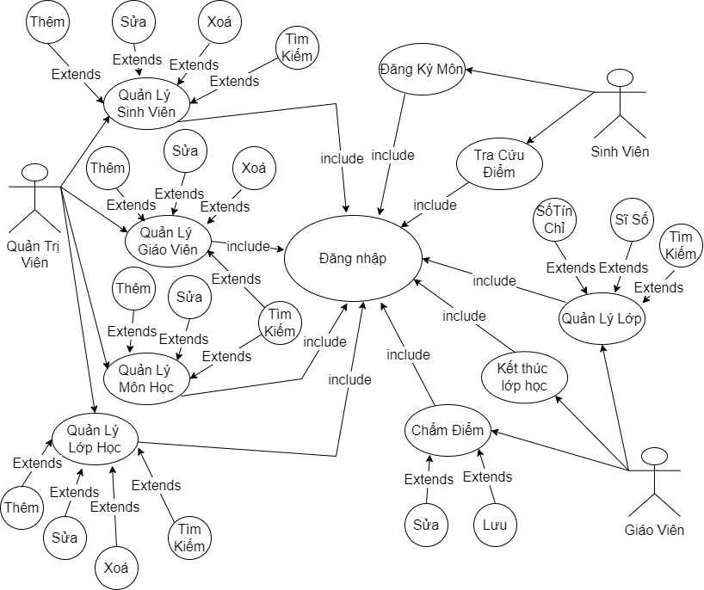

* + 1. Biểu đồ use case phân rã

Phân rã quản lý sinh viên / giáo viên

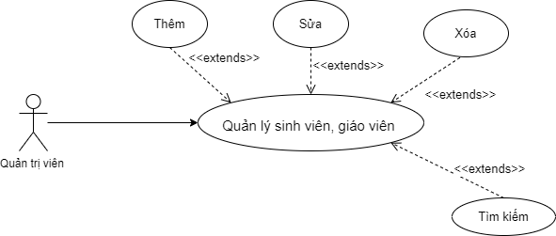

Phân rã quản lý môn học / lớp học

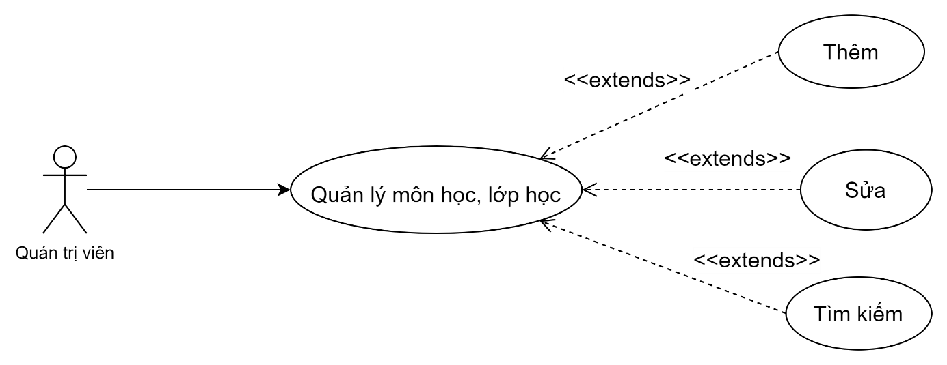 Phân rã quản lý điểm

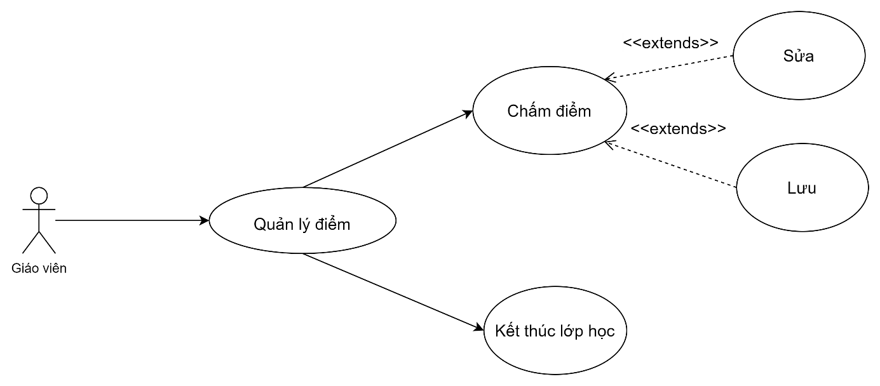

* 1. Đặc tả use case

|  |  |
| --- | --- |
| Tên UC | Quản lý Sinh Viên, Giáo Viên |
| Mô tả | Use Case cho phép quản trị viên có thể thêm, xoá, sửa, tìm kiếm thông tin |
| Actor | Quản trị viên |
| Trigger | Quản trị viên vào để thêm, sửa, xoá, sinh viên, giáo viên, xem thông tin và tìm kiếm |
| Tiền điều kiện | Có thông tin sinh viên, giáo viên |
| Hậu điều kiện | Các kết quả của các thao tác của quản trị viên sẽ được lưu lại trong Database |
| Mức độ ưu tiên | Phải có |
| Luồng sự kiện | - Quản trị viên chọn giao diện quản lý rồi chọn các chức năng như thêm, sửa hoặc xóa sinh viên, giáo viên.  - Hệ thống sẽ thêm thông tin sinh viên, giáo viên vào Database nếu quản lý thêm thành công. Thông tin giáo viên, sinh viên sẽ được update hoặc bị xóa khỏi Database nếu quản lý sửa hoặc xóa thành công. |

|  |  |
| --- | --- |
| Tên UC | Quản lý lớp học, môn học |
| Mô tả | Use Case cho phép quản trị viên có thể thêm, sửa, tìm kiếm thông tin |
| Actor | Quản trị viên |
| Trigger | Quản trị viên vào để thêm, sửa lớp học, môn học, xem thông tin và tìm kiếm |
| Tiền điều kiện | Có thông tin môn học, lớp học |
| Hậu điều kiện | Các kết quả của các thao tác của quản trị viên sẽ được lưu lại trong Database |
| Mức độ ưu tiên | Phải có |
| Luồng sự kiện | - Quản trị viên chọn giao diện quản lý rồi chọn các chức năng như thêm, sửa hoặc xóa môn học, lớp học  - Hệ thống sẽ thêm thông tin môn học, lớp học vào Database nếu quản lý thêm thành công. Thông tin môn học,lớp học sẽ được update Database nếu quản lý sửa thành công. |

|  |  |
| --- | --- |
| Tên UC | Quản lý điểm |
| Mô tả | Use Case cho phép giáo viên có thể chấm, sửa điểm |
| Actor | Giáo Viên |
| Trigger | Giáo viên vào để chấm điểm |
| Tiền điều kiện | Có thông tin sinh viên học môn trực tiếp giảng dạy |
| Hậu điều kiện | Các kết quả của các thao tác của giáo viên sẽ được lưu lại trong Database |
| Mức độ ưu tiên | Phải có |
| Luồng sự kiện | - Giáo viên vào chấm điểm từng sinh viên, sửa điểm khi có phúc tra hợp lệ đến từ sinh viên. Sau khi phúc tra và chấm điểm xong giáo viên sẽ kết thúc lớp học khi đó điểm sẽ được lưu trên hệ thống và không thể sửa.  - Hệ thống sẽ thêm điểm của từng sinh viên vào Database nếu lưu điểm thành công. Điểm sẽ được update Database nếu quản lý sửa thành công. |

1. PHÂN TÍCH THIẾT KẾ BÀI TOÁN
   1. Thiết kế cơ sở dữ liệu
      1. Bảng cơ sở dữ liệu tổng quan

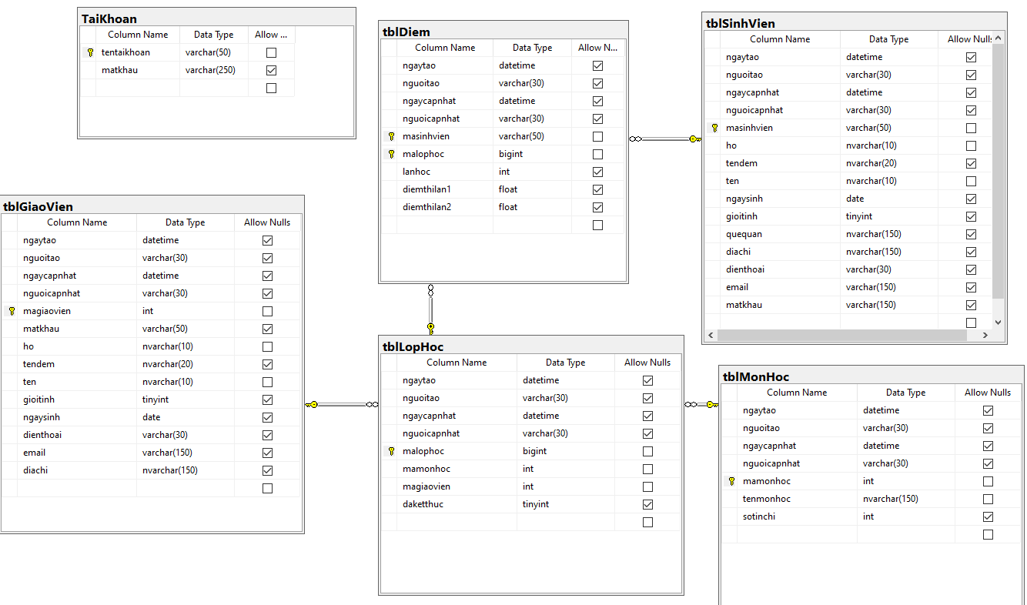

* + 1. Chi tiết các bảng cơ sở dữ liệu

- Bảng tblDiem (Điểm)

|  |  |  |
| --- | --- | --- |
| Tên | Kiểu dữ liệu | Mô tả |
| ngaytao | datetime | ngày tạo bảng |
| nguoitao | varchar | người tạo bảng |
| ngaycapnhat | datetime | ngày cập nhật |
| nguoicapnhat | varchar | người làm cập nhật |
| masinhvien(key) | varchar | mã sinh viên |
| malophoc(key) | bigint | mã lớp học |
| lanhoc | int | số lần học |
| diemthilan1 | float | điểm thi lần 1 |
| diemthilan2 | float | điểm thi lần 2 |

- Bảng tblGiaoVien (Giáo Viên)

|  |  |  |
| --- | --- | --- |
| Tên | Kiểu dữ liệu | Mô tả |
| ngaytao | Datetime | Ngày tạo |
| nguoitao | Varchar | Người tạo |
| ngaycapnhat | Datetime | Ngày cập nhật |
| nguoicapnhat | Varchar | Nguoi cập nhật |
| magiaovien(key) | Int | Mã giáo viên |
| matkhau | Varchar | Mật khẩu |
| ho | nvarchar | Họ |
| tendem | nvarchar | Tên đệm |
| ten | nvarchar | Tên |
| gioitinh | tinyint | Giới tính |
| ngaysinh | date | Ngày sinh |
| dienthoai | varchar | Số điện thoại giáo viên |
| email | varchar | Địa chỉ email giáo viên |
| diachi | nvarchar | Địa chỉ nhà giáo viên |

- Bảng tblLopHoc (Lớp Học)

|  |  |  |
| --- | --- | --- |
| Tên | Kiểu dữ liệu | Mô tả |
| ngaytao | datetime | Ngày tạo |
| nguoitao | varchar | Người tạo |
| ngaycapnhat | datetime | Ngày cập nhật |
| nguoicapnhat | varchar | Người cập nhật |
| malophoc(key) | bigint | Mã lớp học |
| mamonhoc | int | Mã môn học |
| magiaovien | int | Mã giáo viên |
| daketthuc | tinyint | Thông tin lớp học đã hết chưa |

- Bảng tblMonHoc (Môn Học)

|  |  |  |
| --- | --- | --- |
| Tên | Kiểu dữ liệu | Mô tả |
| ngaytao | datetime | Ngày tạo |
| nguoitao | varchar | Người tạo |
| ngaycapnhat | datetime | Ngày cập nhật |
| nguoicapnhat | varchar | Người cập nhật |
| mamonhoc(key) | Int | Mã môn học |
| tenmonhoc | nvarchar | Tên môn học |
| sotinchi | Int | Số tín chí môn học |

- Bảng tblSinhVien (Sinh Viên)

|  |  |  |
| --- | --- | --- |
| Tên | Kiểu dữ liệu | Mô tả |
| Ngaytao | datetime | Ngày tạo |
| nguoitao | varchar | Người tạo |
| ngaycapnhat | datetime | Ngày cập nhật |
| nguoicapnhat | varchar | Người cập nhật |
| masinhvien(key) | varchar | Mã sinh viên |
| ho | nvarchar | Họ |
| tendem | nvarchar | Tên đệm |
| ten | nvarchar | Tên |
| ngaysinh | date | Ngày sinh của sinh viên |
| gioitinh | tinyint | Giới tính |
| quequan | nvarchar | Quê quán của sinh viên |
| diachi | nvarchar | Địa chỉ của sinh viên |
| dienthoai | varchar | Số điện thoại |
| email | varchar | Email của sinh viên |
| matkhau | varchar | Mật khẩu |

* 1. Biểu đồ trình tự

- Sequence đăng nhập

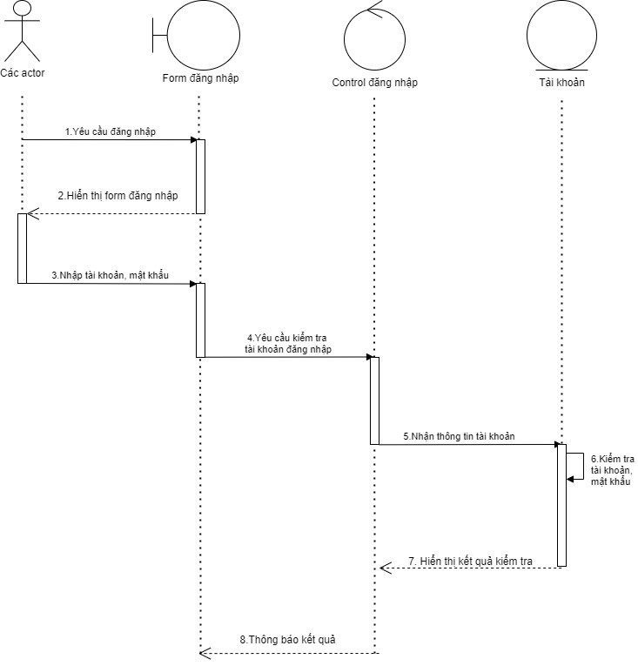

- Sequence thêm sinh viên, giáo viên, môn học, lớp học

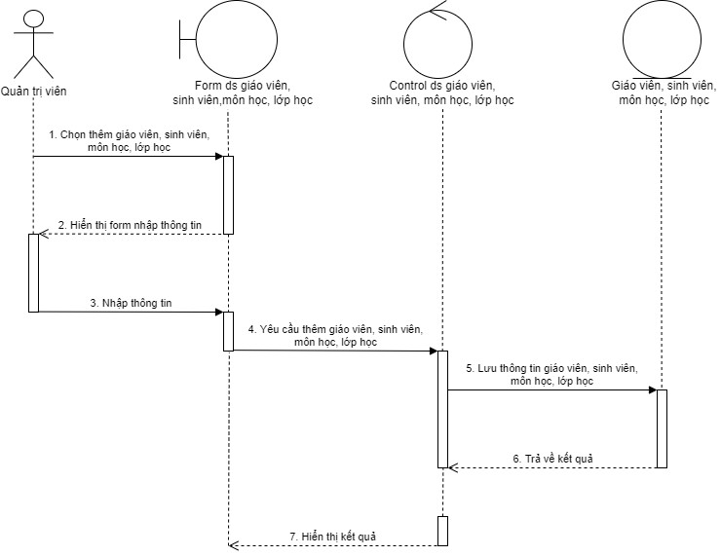

- Sequence xoá giáo viên, sinh viên

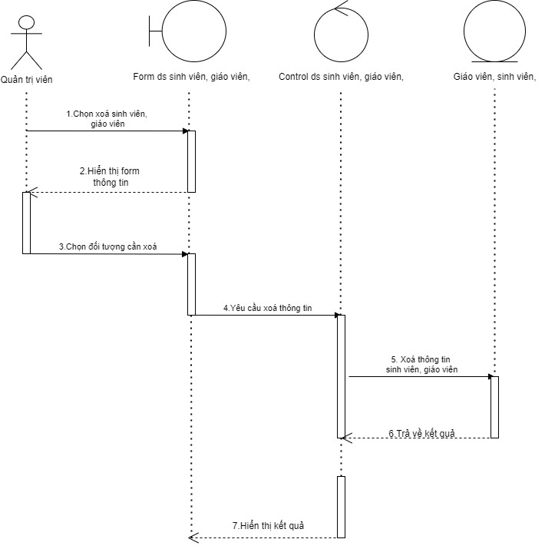

- Sequence sửa thông tin giáo viên, sinh viên, môn học, lớp học

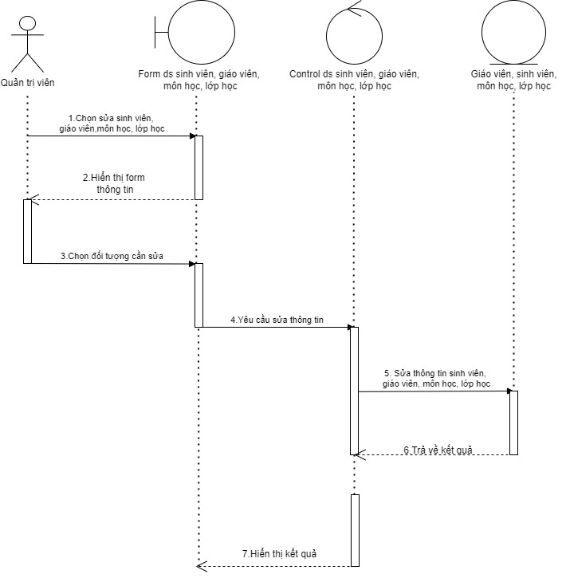

- Sequence tìm kiếm sinh viên, giáo viên, môn học, lớp học

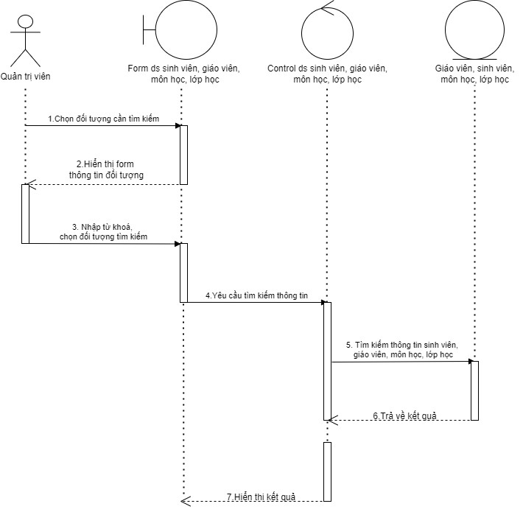

- Sequence đăng ký học phần

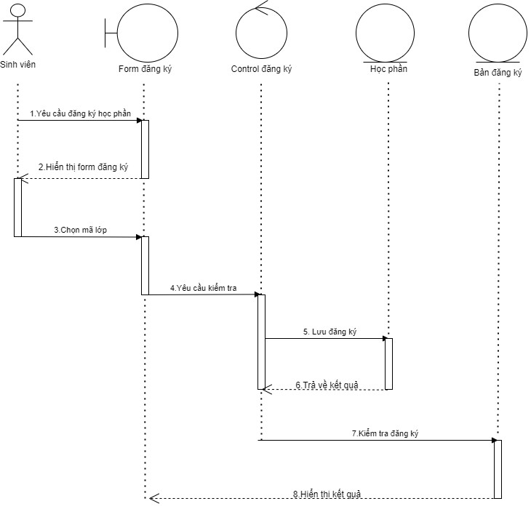

- Sequence tìm kiếm môn đã đăng ký

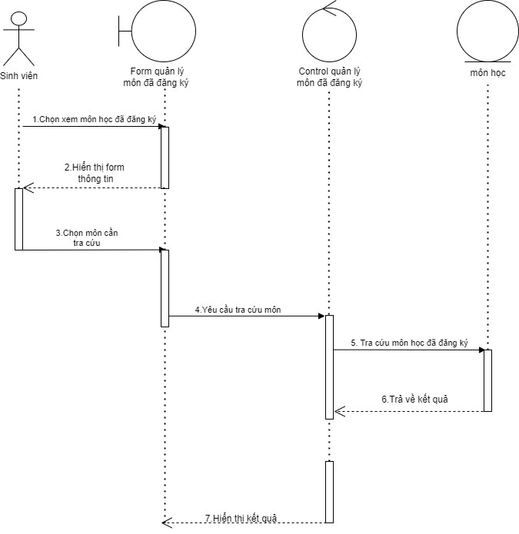

- Sequence tra cứu điểm

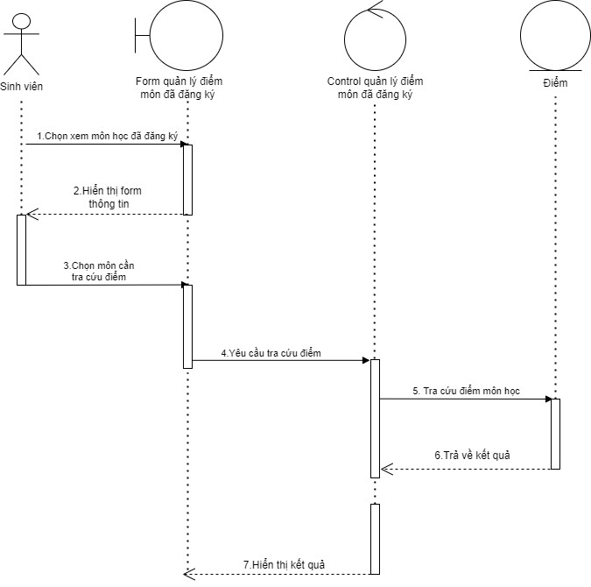

- Sequence thống kê tất cả sinh viên trong trung tâm

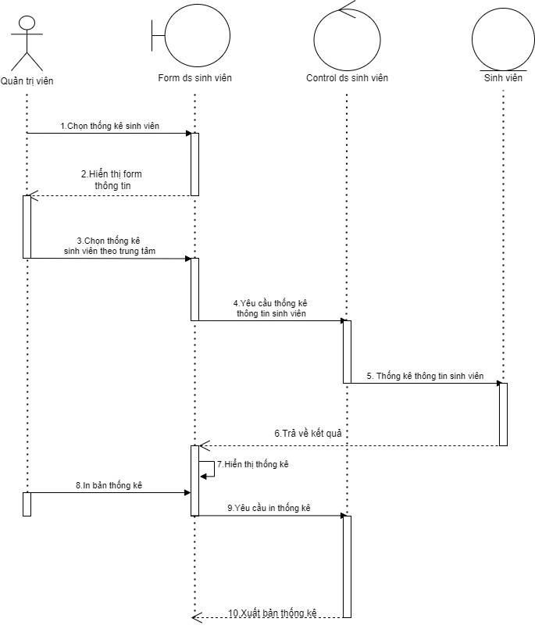

- Sequence thống kê danh sách sinh viên trong lớp học, điểm

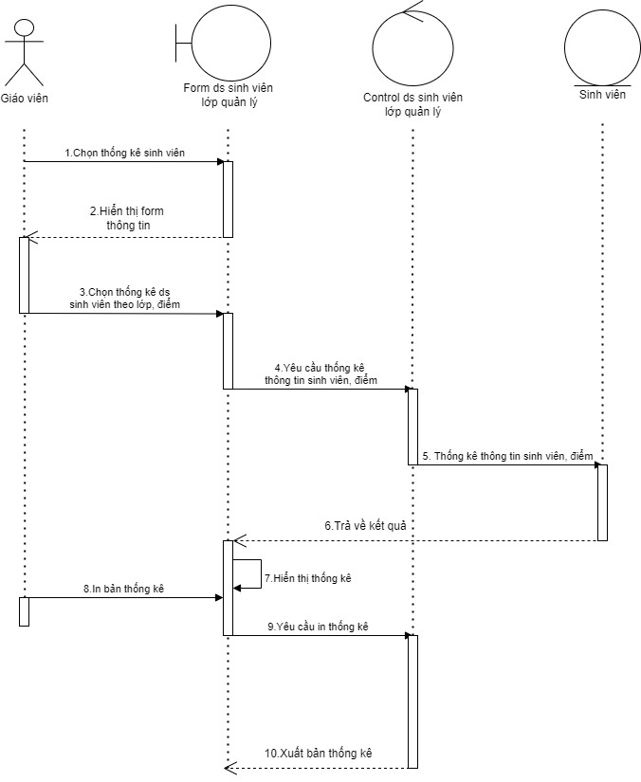

* 1. Biểu đồ lớp

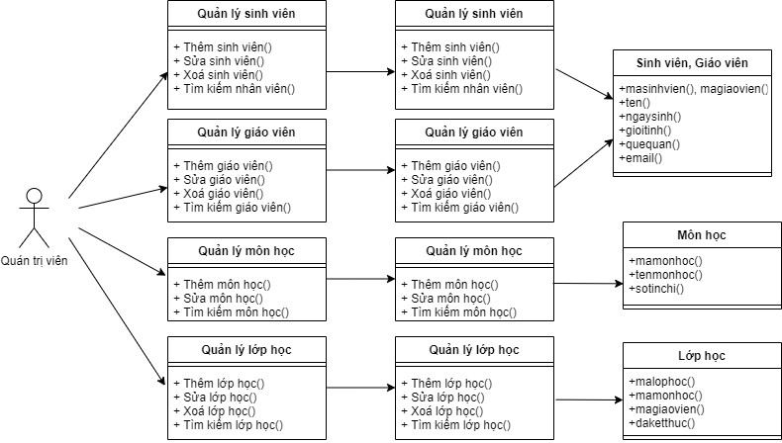

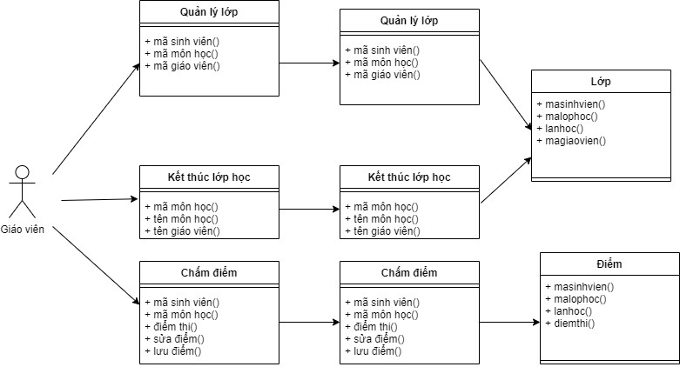

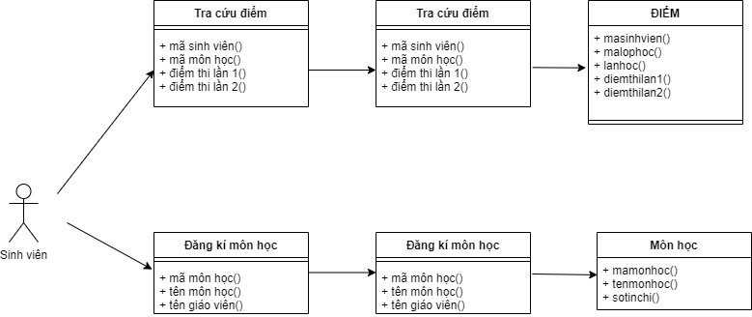

1. CÔNG NGHỆ VÀ THUẬT TOÁN SỬ DỤNG
   1. Công nghệ sử dụng

C sharp (được viết tắt C#): Là một trong những ngôn ngữ lập trình theo hướng đối tượng được phát triển và ra mắt do Anders Hejlsberg phát triển vào năm 2001. Ngôn ngữ này được đầu tư bởi Microsoft. C# có sự kết hợp chặt chẽ cùng với [.NET](https://itnavi.com.vn/blog/ngon-ngu-net-la-gi-nhung-kien-thuc-de-bat-dau-voi-net-framework/) Framework nhằm hỗ trợ cho việc tạo ra các ứng dụng Windows Forms hoặc WPF được trở nên dễ dàng và nhanh chóng hơn.

Cho tới hiện nay thì C# đang là một trong những ngôn ngữ được đông đảo người dùng ưu tiên sử dụng và dần trở thành ngôn ngữ lập trình phổ biến nhất trên thế giới.

SSMS: Đây chính là một loại phần mềm đã được phát triển bởi Microsoft và nó được sử dụng để có thể dễ dàng lưu trữ cho những dữ liệu dựa theo tiêu chuẩn RDBMS.

* 1. Thuật toán sử dụng

Thuật Toán kết nối cơ sở dữ liệu: Đầu tiên khai báo biến kết nối rồi sau đó khởi tạo biến kết nối với chuỗi String để kết nối cơ sở dữ liệu. Rồi dùng lệnh sql để lưu trữ, sửa, xóa và lấy danh sách dữ liệu.

1. XÂY DỰNG CHƯƠNG TRÌNH MINH HOẠ
   1. Kết quả chương trình minh hoạ

Nhóm chúng em đã hoàn thành được các mục tiêu mà bài tập đề ra có 1 chương trình hoàn chỉnh, những chức năng chính cơ bản nhóm chúng em đã thực hiện được dưới đây.

* 1. Giao diện chương trình
     1. Giao diện đăng nhập

Khi người dùng mở ứng dụng quản lý, màn hình hiển thị ra form đăng nhập vào phần mềm Quản lý Sinh viên - Quản lý Điểm.

Hình 1.1 – Giao diện đăng nhập

* + 1. Trang chủ

Sau khi người dùng đăng nhập thành công vào hệ thống sẽ màn hình hiển thị tên đó chính là chương trình quản lý điểm, quản lý sinh viên dưới các loại tài khoản khác nhau sẽ có các chức năng khác nhau phù hợp với từng chức vụ trong phần mềm như là quản trị viên, giáo viên, sinh viên

Hình 1.2 – Giao diện chính

* + 1. Đăng nhập với quản trị viên

Chọn mục quản lý sẽ có các mục quản lý bao gồm: quản lý sinh viên, quản lý môn học, quản lý giáo viên và quản lý lớp học. Hình 1.3 dưới đây là sau khi bấm vào chức năng quản lý sinh viên các chức năng còn lại tương tự như vậy.

Hình 1.3 – Quản lý sinh viên của quản trị viên

* + - 1. Chức năng thêm mới

Thêm mới sinh viên

Sau khi người dùng nhập đầy đủ thông tin cho sinh viên, giáo viên, môn học, lớp học sau đó quản trị viên nhấn nút Lưu để Thêm mới khi đó chương trình sẽ hiện thị thông báo thêm mới thành công

Hình 1.4 – Thêm mới sinh viên

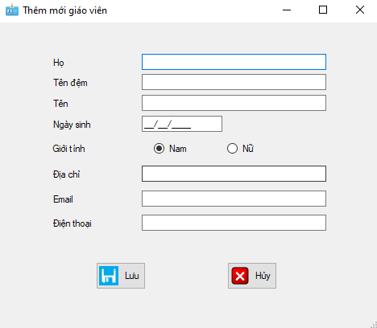

Hình 1.5 – Thêm mới giáo viên

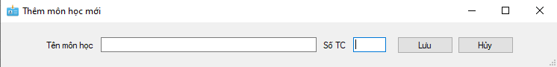

Hình 1.6 – Thêm mới môn học

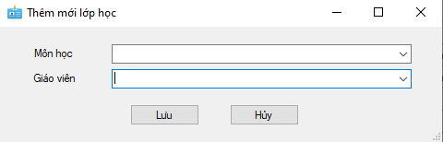

Hình 1.7 – Thêm mới lớp học

* + - 1. Chức năng xoá

Hình 1.8 và 1.9 nút xoá được hiển thị ngày trên các dòng thông tin về các sinh viên, giáo viên.

Hình 1.8 – Xoá sinh viên

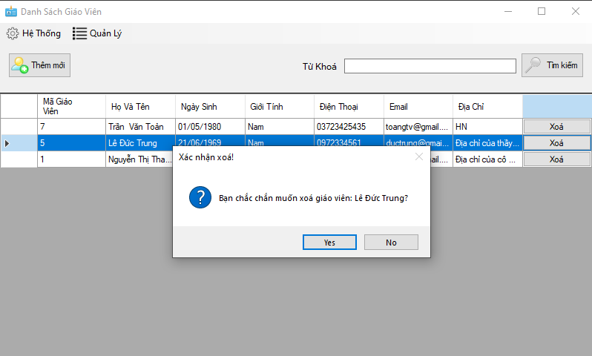

Hình 1.9 – Xoá giáo viên

Ngay sau khi xoá thì thông tin xoá sẽ xoá thông tin ngay lập tức và màn hình sẽ trả về thông báo là bạn đã xoá thành công.

* + - 1. Chức năng sửa thông tin

Việc bạn cập nhật thông tin mới nhất về thông tin môn học, lớp học, giáo viên và sinh viên hay việc bạn nhập sai thông tin thì việc sửa là điều tất yếu phải có, chương trình của nhóm em muốn sửa thông tin thì cần phải nháy đúp chuột vào dòng cần chỉnh sửa thì sẽ hiện lên giao diện để chỉnh sửa

Hình 1.10 – Sửa thông tin sinh viên

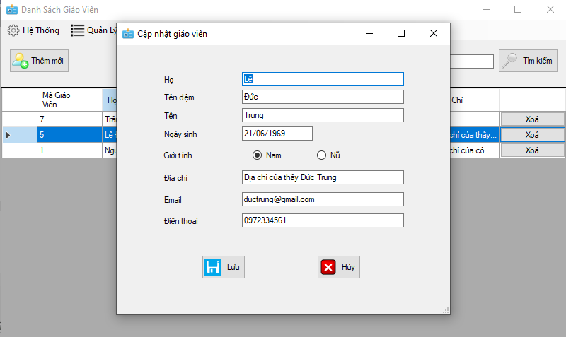

Hình 1.11 – Sửa thông tin giáo viên

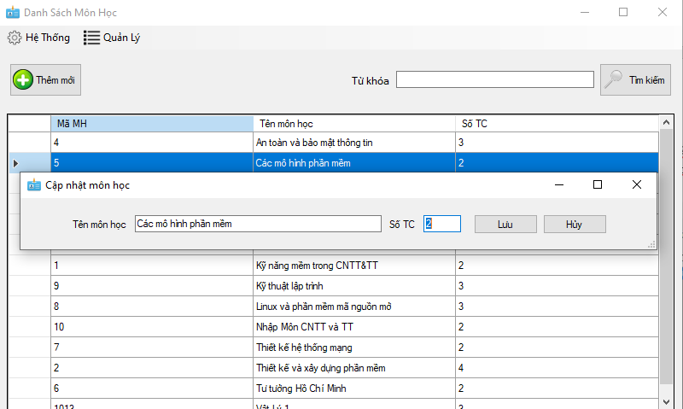

Hình 1.12 – Sửa thông tin môn học

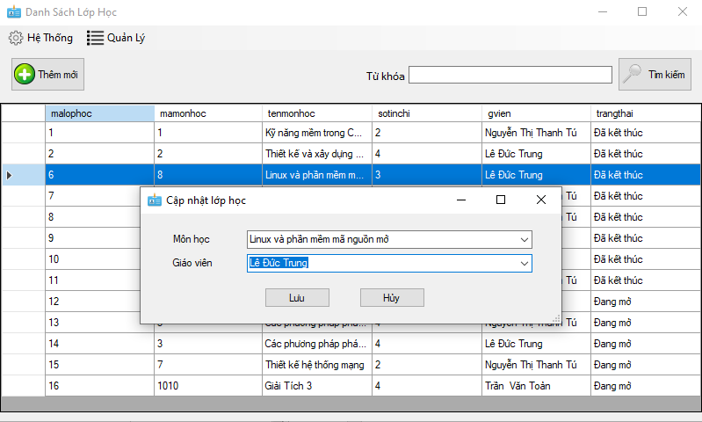

Hình 1.13 – Sửa thông tin lớp học

Sau khi sửa thông tin xong, chỉ cần vào nút Lưu trên màn hình sẽ hiển thị ra thông báo là bạn đã sửa thành công. Sau khi sửa xong thông tin sẽ được cập nhật ngay vào chương trình.

* + 1. Đăng nhập với giáo viên

Chọn mục quản lý lớp học giáo viên đó sẽ thấy lớp mà giáo viên đó đang giảng dạy và nhìn thấy được tổng số sinh viên đang theo học lớp.

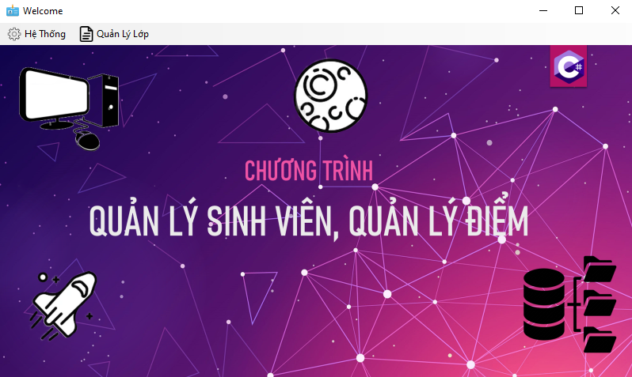

* + - 1. Chức năng quản lý lớp của giáo viên

Với mỗi 1 giáo viên sẽ có những lớp khác nhau, việc quản lý của giáo viên với lớp học của mình sẽ rất khó khăn khi số lượng lớp học nhiều dần lên

Hình 1.14 – Quản lý lớp của giáo viên

* + - 1. Chức năng chấm điểm

Với mỗi lớp học, giáo viên sẽ có trách nhiệm chấm điếm cho các sinh viên, giáo viên chỉ cần nháy đúp vào môn học mà mình dạy sẽ hiển thị lên danh sách sinh viên và chấm điểm cho các môn sau khi các sinh viên thi xong

Hình 1.15 – Chức năng chấm điểm

Giáo viên có thể thay đổi điểm bằng cách kích đúp vào ô điểm và ghi điểm sau khi sinh viên thi vào form sau đó giáo viên có thể thực hiện lưu bảng điểm

Khi mà quá trình phúc tra kết thúc và quá trình sửa điểm cuối cùng hoàn thành giáo viên sẽ bấm kết thúc môn học môn sau đó giảng dạy đã kết thúc và quá trình chấm điểm thành công

Sau mỗi thao tác lưu điểm và kết thúc môn học đều sẽ hiển thị ra thông báo đã thành công.

* + 1. Đăng nhập đối với sinh viên

Chọn mục chức năng sinh viên đó sẽ đăng ký được môn học mới cũng như tra cứu được điểm các môn mình đã học xong.

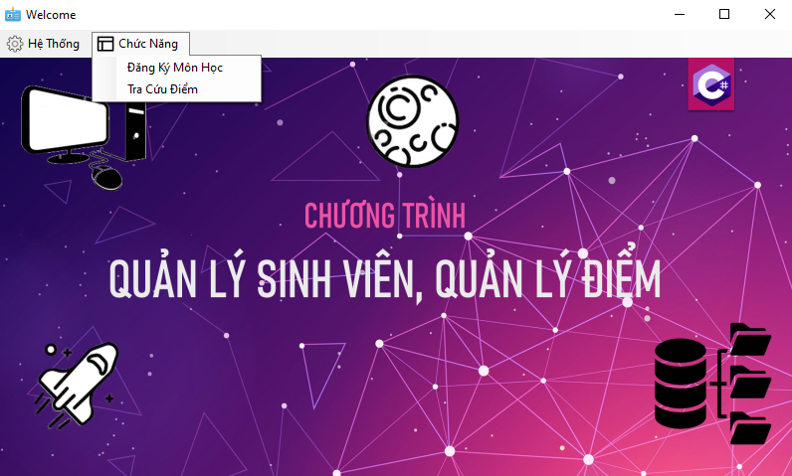

* + - 1. Chức năng đăng kí môn học

Sinh viên sẽ thấy những môn học mà mình đã đăng kí

Hình 1.16 – Các môn học mà sinh viên đã đăng ký

Đối với việc đăng kí môn học mới cho kì học mới, sinh viên chỉ cần click vào nút Đăng kí mới, lúc này danh sách môn học cũng như là các thầy cô dạy môn cũng sẽ được hiện lên cho các học sinh lựa chọn và đăng kí:

Hình 1.17 – Danh sách các môn được đăng ký

Sinh viên kích đúp vào môn học để đăng kí môn học mới cho mình

Sau khi đăng kí thành công môn học sinh viên đăng kí sẽ được chuyển ra giao diện đăng kí môn học ngay bên ngoài

* + - 1. Chức năng tra cứu điểm

Sau mỗi 1 môn học mà sinh viên hoàn thành việc học và thi cử thì điểm thi của sinh viên sẽ được cập nhật vào chức năng tra cứu điểm thi khi đó sinh viên sẽ biết điểm thành phần cũng như điểm trung bình và kết quả môn đó mình học đạt hay trượt.

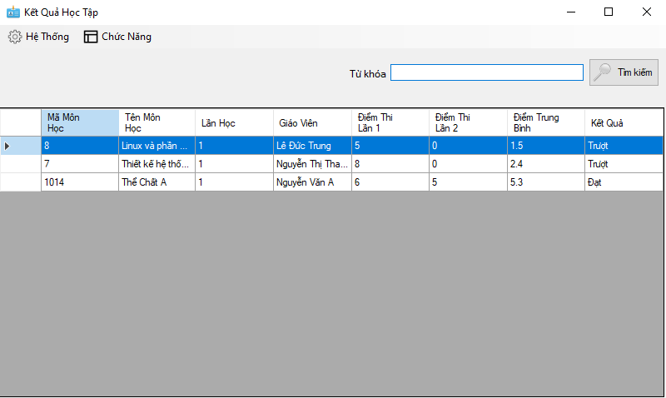

Hình 1.18 – Tra cứu điểm dành cho sinh viên

* + 1. Chức năng chung
       1. Chức năng tìm kiếm

Lượng thông tin sinh viên, lớp học quá nhiều việc tìm kiếm khá là lâu vì vậy chúng em đã thêm chức năng tìm kiếm làm rút ngắn quá trình tìm kiếm giúp cho người sử dụng tiện lợi hơn trong việc dùng cũng nhưng là tiết kiệm thời gian cho mọi người

Hình 1.19 là ví dụ sau khi gõ chữ Phạm vào thì thông tin tên của những người có chữ Phạm sẽ được hiện lên, rất là tiết kiệm về thời gian và công sức tìm kiếm.

Hình 1.19 – Tìm kiếm thông tin

* + - 1. Chức năng in danh sách

Việc in ra tài liệu giấy để lưu lại hay là việc lưu lại kết quả học tập ra 1 file để nộp vào học bổng hay đơn giản là in ra cho bố mẹ xem kết quả học tập của mình thay vì phải vào phần mềm thì bọn em đã có thể in ra cho bố mẹ xem mà không tốn nhiều thời gian để gõ

Sau khi bấm vào In danh sách, mọi người chờ đợi vài giây để chương trình chạy và sau đó thông tin sẽ được in ra file excel rất tiện lợi khi bạn cần đến việc in hay lấy thông tin của mình.

Hình 1.20 – Xuất ra file excel

* 1. Kết luận

Chương trình của chúng em chạy đã ổn định, các chức năng nhóm chúng em nêu trên đều đã được hoàn thành và không có lỗi gì xảy ra.

1. KẾT LUẬN VÀ HƯỚNG PHÁT TRIỂN

- Ưu điểm:

+ Phần mềm quản lý sinh viên khá là hoàn thiện chỉn chu trong các bước cơ bản của sinh viên về việc học cũng như là việc giảng dạy của giáo viên.

+ Cấu trúc mô hình của phần mềm khá đơn giản rất dễ dùng, mọi người có thể nắm bắt phần mềm 1 cách khá nhanh.

+ Cập nhật thông tin sau khi thực hiện các thao tác rất nhanh.

- Nhược điểm:

+ Giao diện của phần mềm vẫn chưa đạt đến tính thẩm mỹ cao

- Hướng phát triển và hoàn thiện:

+ Chương trình căn bản đã hoàn thành tốt các chức năng cho phép người dùng tiếp cận tốt vào hệ thống của phần mềm hướng phát triển là tối ưu lại giao diện phần mềm trông đẹp hơn và tối ưu hơn để người sử dụng có thể tiếp cận với các chức năng nhanh chóng hơn.

+ Tối ưu hoá chương trình và xây dựng hệ thống thân thiện dễ dàng để mọi người tiếp cận

- Kết luận:

Sau một thời gian làm việc của nhóm chúng em cộng với sự hướng dẫn, góp ý của thầy thì nhóm chúng em đã hoàn thành phần mềm “Quản Lý Sinh Viên - Quản Lý Điểm”.

Trong quá trình làm việc nhóm chúng em đã biết cách hoạt động làm sao để làm việc nhóm hiệu quả nhất và tối ưu nhất để xây dựng hoàn chỉnh được phần mềm cơ bản có kết nối với cơ sở dữ liệu.